NOMBRE__________________________  ACTIVIDAD:  Observa, colorea y representa las señas a tus compañeros y docente.  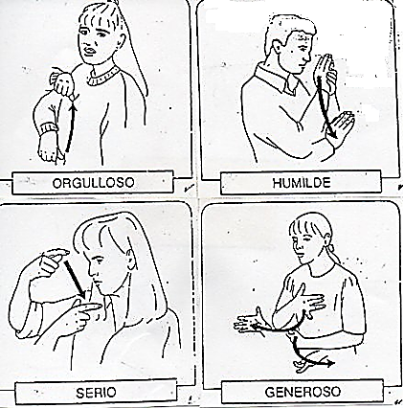 | NOMBRE__________________________  ACTIVIDAD:  Observa, colorea y representa las señas a tus compañeros y docente.
NOMBRE__________________________  ACTIVIDAD:  Observa, colorea y representa las señas a tus compañeros y docente.  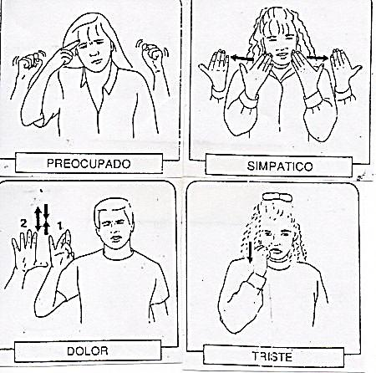 | NOMBRE__________________________  ACTIVIDAD:  Observa, colorea y representa las señas a tus compañeros y docente.

